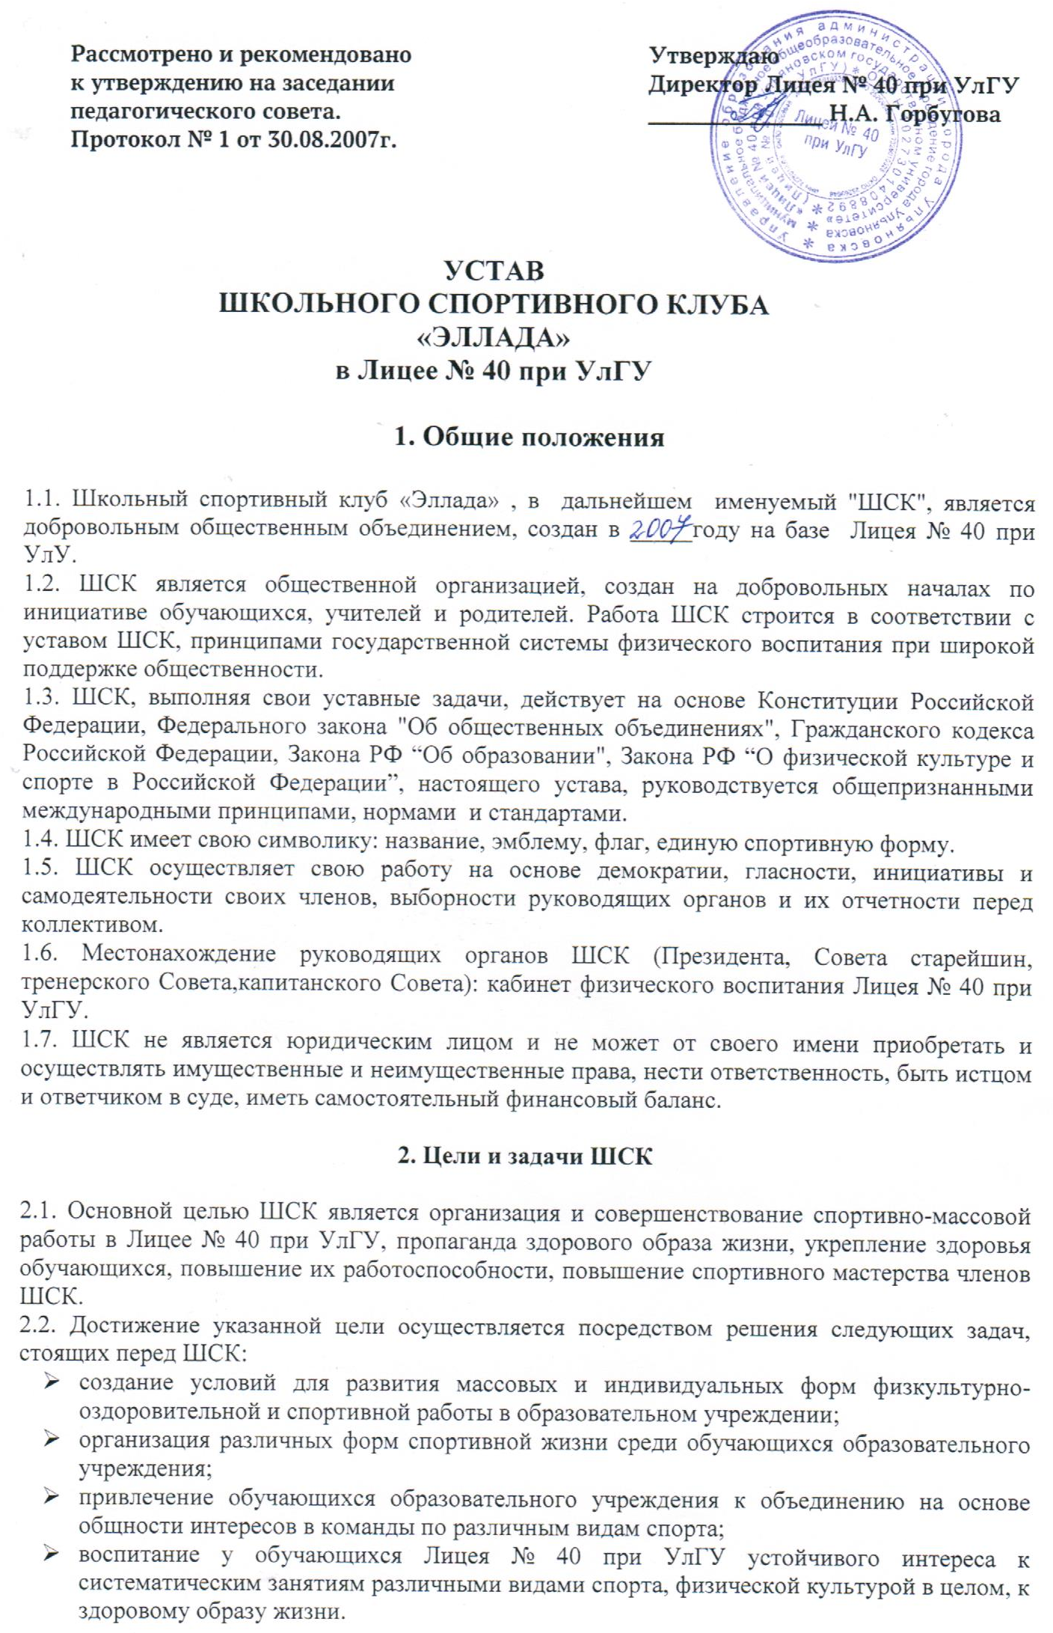

2.3. Для достижения указанной цели ШСК осуществляет следующие виды деятельности:
- создание и подготовка команд ШСК по различным видам спорта для участия в соревнованиях различного уровня;
- агитационная работа в области физкультуры и спорта, информирование обучающихся о развитии спортивного движения в лицее, районе, городе, стране;
- проведение спортивно-массовых мероприятий, соревнований среди обучающихся лицея и с воспитанниками других клубов;
- внедрение физической культуры в быт обучающихся, проведение спортивно-массовой и оздоровительной работы в образовательном учреждении;
- организация активного спортивно-оздоровительного отдыха обучающихся.
Помимо перечисленных видов деятельности ШСК может осуществлять иную, не противоречащую уставу, деятельность.
2.4. В своей деятельности ШСК активно взаимодействует с общественными организациями, молодежными объединениями, активно участвует в спортивной жизни района, города, области.

3. Права ШСК

3.1. ШСК имеет право в порядке, предусмотренном действующим законодательством:
- свободно распространять информацию о своей деятельности, втом числе в сети Интернет;
- проводить организацонные собрания, акции, флешмобы;
- выступать с инициативами по вопросам, имеющим отношение к реализации своих уставных целей к образовательным организациям, федерациям, организациям, занимающимся развитием спорта;
- поддерживать прямые контакты и связи с другими спортивными организациями и клубами;
3.2. ШСК может осуществлять иные права, предусмотренные действующим законодательством РФ, и соответствующие уставным целям и задачам ШСК.

4. Обязанности ШСК

ШСК обязан:
- соблюдать законодательство Российской Федерации, общепризнанные принципы и нормы, касающиеся сферы своей деятельности, а также нормы, предусмотренные настоящим уставом и иными учредительными документами;
- ежегодно информировать общественность о своей деятельности.

5. Участники ШСК, их права и обязанности

Член клуба имеет право:
- выбрать клубную команду по виду спорта в соответствии со своим возрастом, желанием, спортивной подготовкой, состоянием здоровья;
- пользоваться во внеурочное время клубным спортивным инвентарем, оборудованием, помещением;
- быть избранным Капитаном и Вице-капитаном клуба;
- участвовать в управлении клубом в соответствии с Уставом клуба;
- использовать символику клуба, носить знаки отличия клуба;
- вносить на рассмотрение Общего собрания клуба, Совета старейшин, тренерского совета, капитанского совета предложения по вопросам деятельности клуба;
- участвовать во всех мероприятиях, проводимых клубом;
- получать информацию о деятельности клуба;
- добровольно выйти из состава членов клуба, письменно уведомив об этом Президента клуба.

Член клуба обязан:
- активно содействовать решению стоящих перед клубом целей и задач;
- воздерживаться от действий наносящих ущерб интересам клуба и его членам;
- показывать личный пример здорового образа жизни;
- тренироваться в составе клубной команды в соответствии с графиком тренировок;
- участвовать в соревнованиях в соответствии с решением тренера;
- принимать активное участие в спортивных и физкультурно-оздоровительных мероприятиях клуба;
- соблюдать правила мероприятий и соревнований, проводимых клубом;
- ежегодно сдавать нормативы Всероссийского физкультурно-спортивного комплекса «Готов к труду и обороне»;
- соблюдать рекомендации врача;
- систематически проходить медицинское обследование;
- знать и выполнять правила техники безопасности в процессе тренировок и соревнований;
- бережно относиться к имуществу клуба и спортивному инвентарю.

6. Руководящие органы

Общее собрание (далее - Собрание)является высшим руководящим органом клуба:созывается не реже одного раза в год;утверждает устав клуба, составленный на основе настоящего Положения, вносит в Устав изменения и дополнения;утверждает название, эмблему, девиз клуба и вносит в название, эмблему, девиз изменения и дополнения;один раз в год заслушивает и утверждает отчет Совета старейшин, представляемый Президентом клуба;определяет основные направления деятельности клуба, утверждает стратегию развития клуба на три года, вносит в нее изменения и дополнения;утверждает план мероприятий деятельности клуба на один год;избирает Капитана клуба и Вице-капитана клуба в соответствии с Уставом клуба;
Совет старейшин является постоянно действующим коллегиальным руководящим органом клуба:подотчетен в своей деятельности Общему собранию клуба ипредставляет ему отчет о своей деятельности за год;исполняет решения Общего собрания клуба, организует разработку основных направлений деятельности клуба, стратегии развития клуба, планов (программ) развития клуба и обеспечивает их выполнение; принимает решение о созыве Общего собрания клуба, обеспечивает его подготовку и проведение; создает необходимые условия для создания в среде обучающихся атмосферы командного единства и дружбы, спортивного азарта, здорового соперничества, поддержки и взаимовыручки;руководство деятельностью Совета старейшин осуществляет Президент клуба, который председательствует на его заседаниях;количественный состав Совета старейшин не менее пяти членов; членами Совета старейшин являются: заместитель директора по воспитательной работе, главный тренер клуба, председатель капитанского совета клуба, Капитан клуба, Вице-капитан клуба.
Тренерский совет: разрабатывает расписание занятий команд клуба и календарный план физкультурно-оздоровительных и спортивно-массовых мероприятий и обеспечивает их выполнение, а также организует участие команд клуба в спортивных соревнованиях различного уровня. Всесторонне содействует созданию в среде обучающихся атмосферы командного единства и дружбы, спортивного азарта, здорового соперничества, поддержки и взаимовыручки;определяет состав команд клуба с учетом возраста, пола, уровня физической, спортивно-технической подготовки и состояния здоровья обучающихся.назначает капитанов и вице-капитанов команд клуба;осуществляет подготовку и проведение внутришкольных спортивных соревнований;обучают членов клуба правилам техники безопасности и правилам поведения во время занятий физической культурой и спортом и в ходе спортивных мероприятий и обеспечивают контроль соблюдения правил членами клуба; осуществляет контроль своевременного прохождения членами клуба медицинского осмотра;
Капитанский совет
Кандидатуры на должность Капитана клуба и Вице-капитана клуба подбираются из числа обучающихся общеобразовательной организации из 8-10 классов (одиннадцатиклассники должны быть заняты учебой).Это должны быть обучающиеся, которые сами занимаются физкультурой и спортом, занимались в специализированных спортивных школах или клубах, успевающие в учебе и дисциплинированные ученики, уважаемые учителями и обучающимися. Они должны быть примером для всех обучающихся, лидерами в своей среде.
Капитан и Вице-капитан не должны быть антагонистами. Они должны дополнять друг друга, работать вместе на общие цели.
Капитанский совет активно участвует в создании в среде обучающихся атмосферы командного единства и дружбы, спортивного азарта, здорового соперничества, поддержки и взаимовыручки;осуществляет контроль посещаемости тренировок членами клуба;контролирует соблюдение членами клуба техники безопасности во время занятий физической культурой и спортом и в ходе других спортивных мероприятий;организует совместно с тренерским советом информирование членов клуба о жизни и деятельности клуба посредством информации по школьному радио, в школьной газете, на информационном стенде, в Интернете и т.п; руководство деятельностью капитанского совета осуществляет Капитан клуба, а в его отсутствие Вице-капитан клуба; членами капитанского совета являются: Вице-капитан клуба, капитаны и вице-капитаны команд клуба,пресс-секретарь клуба,лидер группы поддержки-объединения болельщиков клуба.

7.Порядок внесения дополнений и изменений в устав

7.1. Изменения и дополнения в устав вносят по решению общего собрания участников.
7.2. Изменения и дополнения в уставе ШСК приобретают силу с момента принятия решения о внесении изменений и дополнений в устав на общем собрании участников ШСК.

8. Реорганизация и ликвидация ШСК

Спортивный клуб прекращает свою деятельность по решению общего собрания и другим основаниям, предусмотренным действующим законодательством.

